**Schoonmaken en verven van de verwarming**



Als de kas helemaal leeg en ontsmet is, kun je mooi de verwarming onder handen nemen. In vrijwel alle moderne kassen vind je tegenwoordig centrale verwarming. De verwarmingsbuizen liggen voornamelijk boven in de kas, langs de gevels en ook wel tussen het gewas of onder de kweektafels. Ze moeten zorgen voor voldoende warmte en een goede verdeling daarvan. Vooral de verwarmingspijpen tussen het gewas en onder de kweek- tafels hebben veel te lijden van vocht, bladeren en ander vuil.

**Schoonmaken**

Wanneer je de verwarmingspijpen goed onderhoudt, levert dat belangrijke voordelen op. Hoe witter de buizen, hoe beter de lichtreflectie, waardoor je een hogere lichtopbrengst krijgt. Gladde, goed geverfde buizen zorgen voor de beste warmteafgifte. Daarom is regelmatig onderhoud ook een vorm van energiebesparing. Bovendien kun je hiermee roestvorming en zinkschade voorkomen.

**Verven**

Voordat je verwarmingspijpen gaat schilderen, moet je eerst kijken naar de staat waarin de verflaag verkeert. Als de verflaag nog intact is, is een reinigingsbeurt met een schuurhandschoen voldoende. Daarna kun je volstaan met één nieuwe verflaag.

Als zich roest heeft gevormd, moet je twee verflagen aanbrengen. Gebruik bij het verven geen washandjes of sponsen, maar een *buizenroller* of kwast. Op die manier voorkom je dat je huid in contact komt met de ongezonde verf. Bovendien kun je moeilijke plaatsen vaak beter bereiken met een roller.

Schilder bij voorkeur op handwarme pijpen. Op die manier wordt het aanwezige vocht verdreven en ontstaat

er een betere vloeiing. Als de kas leeg is, is het verstandig om de pijpen gedurende anderhalf uur op te stoken

tot een temperatuur van ongeveer 70 °C. Dan weet je tenminste zeker dat alle oplosmiddelen verdampen.

Verven helpt niet alleen mee aan een langere levensduur van de buizen, er zijn ook andere effecten mee te bereiken. Er zijn bijvoorbeeld verfsoorten die een isolerende werking hebben. Het isoleren met deze isolerende coatings is te verkiezen boven het isoleren van leidingen met bijvoorbeeld golfkarton. De kartonlagen kunnen een bron van ziekten en infecties worden doordat vocht erin condenseert.

*Figuur 4-1: Buisrailrollers en buizenrollers zorgen voor veel gemak bij het verven.*

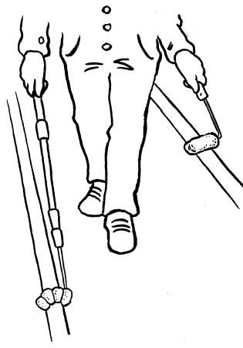

**Vragen**

Noem drie redenen waarom je verwarmingsbuizen regelmatig moet schilderen. Waarom moet je schilderen op handwarme pijpen?

Wat zijn isolerende coatings en waarom zijn ze aan te bevelen?